INFORME DE PERTENENCIA SOCIOLINGÜÍSTICA

DIRECCIÓN GENERAL DE CORREOS Y TELÉGRAFOS DE GUATEMALA

Guatemala, Octubre 2023

Contenido

a) ANTECEDENTES 1
b) ELABORACIÓN DEL INFORME 2
1. Descripción de la recopilación de los datos 2
Imagen 1: Formato de la boleta digital 2
2. Análisis de datos 4
Cuadro 1: Beneficiarios del servicio postal, según pertenencia étnica. 4
Gráfica 1: Beneficiarios del servicio postal según pertenencia, Octubre 2023 6
Gráfica 2: Pueblo al que pertenecen los usuarios del servicio Postal, mes de Octubre del 2023 7
Gráfica 3: Comunidad lingüística de los beneficiarios del servicio postal del mes de Octubre del 2023 8

ANTECEDENTES

La Ley de Idiomas Nacionales, Decreto 19-2003 del Congreso de la República de Guatemala, según su artículo 4, tiene como objeto regular lo relativo al reconocimiento, respeto, promoción, desarrollo y utilización de los idiomas de los pueblos Mayas, Garífuna y Xinka, y su observancia en irrestricto apego a la Constitución Política de la República y al respeto y ejercicio de los derechos humanos. De igual forma en el artículo 7, coloca como responsables al Organismo Ejecutivo y sus instituciones, en coordinación con las entidades autónomas y descentralizadas, la ejecución efectiva de la política de fomento, reconocimiento, desarrollo y utilización de los idiomas Mayas, Garífuna y Xinka, contenida en esa ley. Específicamente en el artículo 10 de la ley mencionada, se estableció que: “Las entidades e instituciones del Estado deberán llevar registros, actualizar y reportar datos sobre la pertenencia sociolingüística de los usuarios de sus servicios, a efecto de adecuar la prestación de los mismos”, por lo que se debe hacer notar que dichas entidades e instituciones están obligadas a elaborar esos reportes desde el año 2003 cuando la ley entró en vigencia. La obligación de dicho reporte no nace con la Ley de Acceso a la Información Pública, sino que 6 años después, la ley en materia de Acceso establece la obligatoriedad de la publicación de oficio del Informe ya establecido en la Ley de Idiomas Nacionales.

ELABORACIÓN DEL INFORME

Descripción de la recopilación de los datos

La Dirección General de Correos y Telégrafos presenta reportes estadísticos de la pertenencia étnica de los beneficiarios del servicio postal y desde el mes de septiembre del 2022 se implementó una encuesta digital, la cual tiene como objetivo medir la valoración del servicio postal que tiene el usuario, así mismo dicho instrumento recopila información de la pertenencia sociolingüística de los usuarios del servicio postal, recopilando información del sexo y edad de las personas, su pertenencia étnica y la comunidad lingüística a la que pertenecen, refiriéndose a los idiomas reconocidos por la Ley de Idiomas Nacionales. A continuación se presenta el segmento de la boleta donde se registra información de la pertenencia sociolingüística.

Imagen 1: Formato de la boleta digital

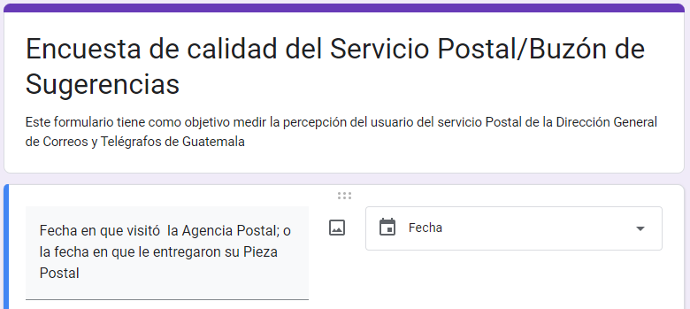
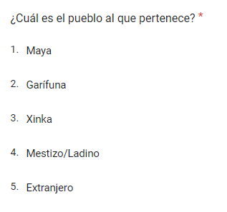

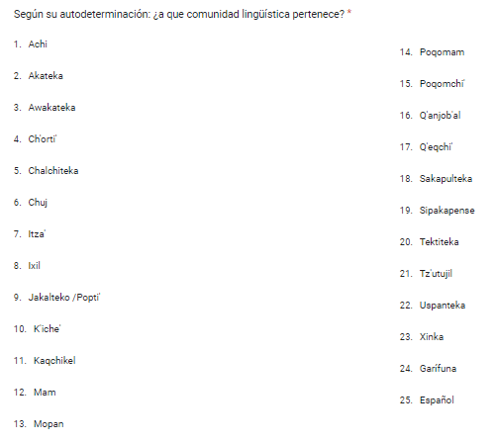

Análisis de datos

A continuación se presentan los beneficiarios del servicio postal correspondiente al mes de Octubre del 2,023.

En total se entregaron 39,296 piezas postales en toda la república de las cuales el 49.86% se entregó en la región metropolitana y el 50.14% en el interior del país. El 58.62% de los beneficiarios fueron hombres y el 41.38% mujeres.

El 16.68% de los beneficiarios pertenecen al pueblo Maya, el 0.17% al pueblo Garífuna, el 1.40% al pueblo Xinka, y el 81.76% a la población ladina; la mayoría de la población maya beneficiada por el servicio postal se atendió en la Agencia Central, Chimaltenango, Quetzaltenango, Antigua Guatemala, Villa Canales, Huehuetenango, San Marcos, San Juan Sacatepéquez, Amatitlán y San Francisco, Petén; el detalle de los beneficiados por el servicio postal se presenta en el cuadro 1.

Cuadro 1: Beneficiarios del servicio postal, según pertenencia étnica.

CODIGO CENTRO DE COSTO | AGENCIA | MAYA | GARIFUNA | XINKA | OTROS | TOTAL
2968 | Agencia Central | 1,393 | 35 | 23 | 18,143 | 19,594
16245 | Todos Santos Cuchumatán | 90 | 0 | 0 | 12 | 102
16246 | San Pedro la Laguna | 193 | 1 | 0 | 5 | 199
16247 | Salamá | 69 | 0 | 0 | 241 | 310
16248 | Jutiapa | 8 | 1 | 236 | 438 | 683
16250 | Chimaltenango | 737 | 2 | 1 | 421 | 1,161
16251 | Quetzaltenango | 1,111 | 3 | 1 | 1,265 | 2,380
16253 | Antigua Guatemala | 216 | 3 | 1 | 1,724 | 1,944
16255 | Villa Canales | 41 | 1 | 2 | 1,281 | 1,325
16256 | Huehuetenango | 65 | 1 | 0 | 814 | 880
16258 | San Marcos | 34 | 1 | 0 | 895 | 930
16259 | Tejutla | 20 | 0 | 0 | 155 | 175
16260 | Retalhuleu | 14 | 0 | 0 | 490 | 504
16261 | Totonicapán | 339 | 0 | 0 | 10 | 349
16262 | Quiché | 352 | 0 | 0 | 69 | 421
16265 | Uspantán | 137 | 0 | 0 | 29 | 166
16268 | Guastatoya | 7 | 0 | 0 | 254 | 261
16271 | Santa Lucía Cotzumalguapa | 2 | 0 | 0 | 52 | 54
16272 | Cuilapa | 8 | 1 | 14 | 333 | 356
16277 | Barberena | 6 | 0 | 2 | 211 | 219
16283 | San Mateo Ixtatán | 79 | 0 | 0 | 2 | 81
16287 | Cobán | 570 | 1 | 0 | 96 | 667
16288 | Puerto Barrios | 24 | 5 | 0 | 391 | 420
16289 | Morales | 4 | 0 | 0 | 156 | 160
16293 | Chiquimula | 3 | 1 | 0 | 412 | 416
16294 | Jalapa | 5 | 1 | 219 | 223 | 448
17434 | San Juan Sacatepéquez | 532 | 1 | 1 | 307 | 841
17435 | Nueva Santa Rosa | 3 | 0 | 48 | 52 | 103
17436 | Amatitlán | 32 | 1 | 1 | 851 | 885
17677 | La Unión | 22 | 0 | 0 | 298 | 320
17678 | Usumatlán | 1 | 0 | 0 | 161 | 162
17701 | Concepción las Minas | 1 | 0 | 0 | 259 | 260
17708 | Río Dulce | 57 | 2 | 0 | 47 | 106
17786 | Puerto San José | 4 | 1 | 0 | 119 | 124
17787 | San José la Máquina | 153 | 1 | 0 | 482 | 636
18420 | Escuintla | 25 | 1 | 0 | 646 | 672
18425 | Ocós | 0 | 0 | 0 | 0 | 0
18428 | San Felipe | 14 | 0 | 0 | 141 | 155
18764 | San Francisco, Petén | 183 | 1 | 0 | 643 | 827
TOTAL |  | 6,554 | 65 | 549 | 32,128 | 39,296

Gráfica 1: Beneficiarios del servicio postal según pertenencia, Octubre 2023

Información según encuesta dirigida a usuarios del servicio postal:

Según la encuesta recopilada en el mes de Octubre, dirigida a los usuarios del servicio postal, indica que el 28.3% de los beneficiarios del servicio pertenecen al pueblo Maya, el 71.7% al pueblo Mestizo, tal como se evidencia en la gráfica 2.

Gráfica 2: Pueblo al que pertenecen los usuarios del servicio Postal, mes de Octubre del 2023

Las comunidades lingüísticas reflejadas en la encuesta del mes de Octubre, estima que, según la autodeterminación de los usuarios que respondieron dicha encuesta, el 26.09% se autoidentifica que pertenece a comunidades lingüísticas del pueblo Maya, del cual el 8.70% pertenece a la comunidad K’iche’, el 6.52% pertenece a la comunidad Ixil, el 4.35% a la comunidad Kaqchikel, el 4.35% a la comunidad Tz’utujil, el 2.17% a la comunidad Sakapulteka, y el 73.91% pertenecen a la comunidad lingüística Español, tal como se presenta en la gráfica 3.

Gráfica 3: Comunidad lingüística de los beneficiarios del servicio postal del mes de Octubre del 2023

